|  |
| --- |
| [Escriba el nombre de la compañía] |
| Administración de Sistemas |
| Monitorización y Administración de procesos |
|  |
| **profesor** |
| **[Seleccione la fecha]** |

|  |
| --- |
|  |

# Herramientas de monitorización de Linux

## El monitor del sistema

Esta utilidad muestra información básica del sistema y monitoriza los procesos del sistema, el uso de los recursos y de los sistemas de ficheros, así como ver las estadísticas sobre el rendimiento del equipo.

Para utilizarla accedemos e ella a través del menú Sistema – Administración – Monitor del sistema.

En la primera pestaña aparece la versión del sistema operativo, la RAM, el procesador y el espacio en disco disponible.

La segunda pestaña es la de Procesos, en ella se muestran los procesos del usuario que se están ejecutando en el sistema junto con información diversa sobre ellos. 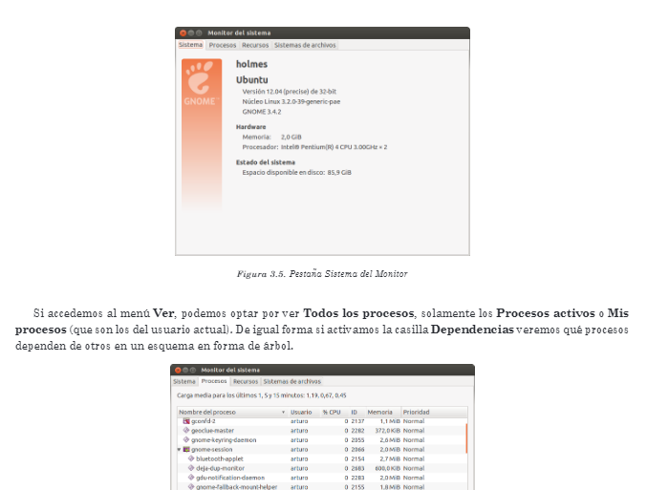

Si accedemos al menú Ver, podemos optar por ver Todos los procesos, solamente procesos activos o Mis procesos (que son los procesos del usuario actual). De igual forma si activamos la casilla dependencias, veremos los procesos que dependen de otros en un esquema en forma de árbol.



Si nos situamos sobre un proceso, desplegamos el menú Ver y seleccionamos mapas de memoria, se abrirá una ventana en la que se mostrará el mapa de memoria de dicho proceso. De igual forma si en el menú ver seleccionamos Archivos Abierto, se abrirá una ventana donde se muestran los archivos que tiene abiertos dicho proceso.

Podemos modificar la prioridad de dicho proceso si nos situamos sobre él y seleccionamos en el menú editar la opción cambiar prioridad.

Otras opciones disponibles en el menú editar son detener proceso, en este caso dejará de ejecutarse temporalmente, se puede reanudar desde el mismo menú si elegimos Continuar proceso. Para que el proceso termine definitivamente tendremos que seleccionar Finalizar proceso y en caso de no obtener el resultado esperado ejecutaremos matar proceso. En la pestaña Recursos tendremos información sobre el uso de la CPU, memoria y red.

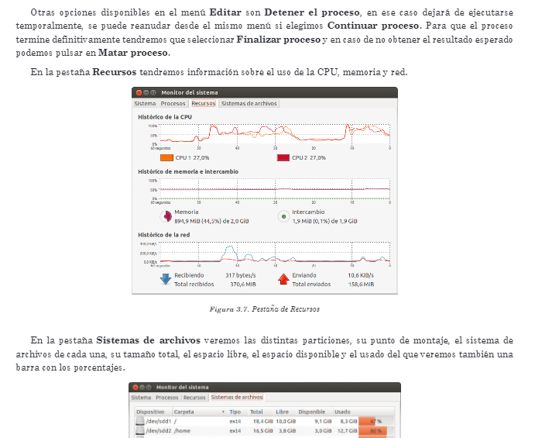

En la pestaña sistema de archivos veremos las distintas particiones, su punto de montaje, el sistema de archivos de cada una, su tamaño total, el espacio libre, el espacio disponible y el uso del que veremos una veremos una barra con los porcentajes.



## Uso del mandato top

Top es una herramienta que proporciona una visualización continua y en tiempo real de los procesos activos en un sistema, como una lista que de modo predeterminado lo hace de acuerdo al uso del CPU. Puede ordenar la lista por uso de memoria y tiempo de ejecución.

Para ordenar la lista de procesos por orden de uso de memoria, pulse SHIFT+M. Para ordena la lista de procesos por orden de tiempo de ejecución, pulse SHIFT+T. Para invertir el orden de la lista, pulse SHIFT+R. Para activar o bien desactivar, la visualización por hilos, pulse SHIFT+H. Para ordenar de nuevo la lista de procesos por orden de uso de CPU, pulse SHIFT+P.

Para mostrar los procesos de un usuario en específico, pulse la tecla u y defina a continuación el nombre del usuario.

Para terminar o aniquilar cualquier proceso, pulse la tecla k y defina a continuación el número de identidad de proceso que corresponda y luego la señal a utilizar (9 o 15).

Para cambiar la prioridad de planificación de cualquier proceso, pulse la tecla r y a continuación defina el número de identidad de proceso que corresponda y luego el valor de prioridad de planificación deseado.

Para ver el la ayuda completa del mandato top, pulse la tecla h.

Mayor prioridad -20 (menos veinte)

Menor prioridad 19(diecinueve)

Si iniciamos un programa normalmente, y no hay ninguna configuración para el usuario o grupo que lo modifique, este se iniciará con prioridad 0 (cero)

# Monitorización mediante comandos en Linux

# Entre los comandos que permiten realizar una monitorización de las aplicaciones del sistema tenemos:

### uptime.

Presenta:

* La hora del sistema y al tiempo que lleva el sistema en marcha.
* El número de usuarios conectados.
* El valor medio de la carga del último minuto. Los 5 últimos minutos y los últimos 15 minutos.

### time programa.

Permite conocer la distribución del tiempo de ejecución del código de un programa por parta del procesador. en modo usuario y en modo súper usuario.

### top.

Visualiza les procesos que hay en ejecución y cuanta memoria consumen, en tiempo real.

### ps.

Muestra les procesos lanzados en al sistema per el usuario que lo invoca.

### Sysstat

Por otro lado existe un conjunto de herramientas llamado Sysstat que realiza el análisis de monitorización del rendimiento.

Sysstat recoge información del sistema. la almacene por un periodo de tiempo y calcula los valores medios, permitiendo realizar consultas individuales de los parámetros del sistema en momentos, determinados para resolver los problemas de forma más flexible. Podamos programarlas usando cron da forma que se puedan tomar lecturas del rendimiento del sistema a intervalos predefinidos de forma totalmente personalizadas flexible.

Entre Las herramientas que incluye se encuentran:  
• iostat: genera estadísticas da entrada/salida de los dispositivos, las particiones y los sistemas da ficheros de red.  
• mpstat genera estadísticas del procesador.  
• pidstat informa de los procesos del sistema.  
• sar monitoriza, recolecta e informa de las actividades del sistema relacionadas con La CPU, la memoria, las Interrupciones, las interfaces, las tablas del kernel y otros factores.

Conceptos

Herramientas de Monitorización

1. GUI
2. TOP
3. Ps
4. sysstat